Лабораторная работа № 1
Тема: «Изучение хозяйственно-ботанических сортов корнеплодов и оценка качества по стандарту».
Цель: изучить значение овощей в питании, химический состав, использование в кулинарии; самостоятельно научиться проводить органолептическую оценку качества корнеплодов.
Оборудование, принадлежности, учебные материалы: плакат, натуральные образцы,
Указание к работе:
Вам предстоит самостоятельно изучить тему, прочитав текст стр.53-68. Проанализируйте его и выполните практическое задание. Задания выполняйте в строгой последовательности, ответы записывайте в рабочую тетрадь.
Ход работы:
1. Прочитайте материалы учебника на стр. 53-68 дополните предложения по химическому составу овощей.
Плодоовощные товары
В питании человека свежие овощи и плоды играют важную роль, так как обладают большой пищевой ценностью, приятным вкусом и ароматом, улучшают аппетит и усвояемость пищи, благоприятно действуют на обмен веществ, поддерживают кислотно-щелочное равновесие в организме. Некоторые овощи и плоды обладают лечебными свойствами.
Химический состав:
Воды в свежих овощах и плодах от 70 до 95%.
Углеводы ______________________________________________________________
Минеральные вещества___________________________________________________
____________________________________________________________________________
Витамины______________________________________________________________
____________________________________________________________________________
Эфирные масла придают овощам и плодам приятный и своеобразный аромат. Содержатся эфирные масла в основном в кожице и семенах. Особенно их много в пряных овощах (укроп, эстрагон) и цитрусовых плодах (лимоны, апельсины), а также в клубнике, в яблоках.
Дубильные вещества_____________________________________________________
____________________________________________________________________________
Гликозиды______________________________________________________________
____________________________________________________________________________
Красящие вещества окрашивают овощи и плоды в разнообразные цвета
Хлорофилл (магнийорганическое соединение с белками) окрашивает овощи и фрукты в зеленый цвет. Он разрушается при созревании плодов (апельсины, лимоны, помидоры) и при тепловой обработке.
Каротиноиды___________________________________________________________
____________________________________________________________________________
Антоцианы и бетацианы__________________________________________________
Азотистые вещества в виде белка содержатся в овощах и плодах в незначительном количестве, больше всего их в капусте (до 4,8%) и в бобовых (до 6,5%).
Жиров в плодах и овощах до 1%.
Фитонциды содержатся в чесноке, луке, хрене, красном перце, лимонах, апельсинах и других овощах и плодах.

Свежие овощи
Овощи – это выращиваемые на грядах корнеплоды, луковичные, листовые и некоторые другие растения, а также сами их плоды.
2. Заполните таблицу:
Клубнеплоды | Корнеплоды | Капустные | Луковые | Салатно-шпинатные | Требования к качеству
Картофель
Батат
Топинамбур
Плодовые овощи
Тыквенные | Томатные | Бобовые | Зерновые | Требования к качеству
Огурец
Кабачок
Тыква
Патиссон
Арбуз
Дыня
3.Изучите основные требования, предъявляемые к корнеплодам при реализации в торговой сети, возможные и допускаемые в стандартной продукции размеры корнеплодов, дефекты, укажите корнеплоды, которые могут быть отнесены только к отходу.
Критерии оценки практической работы:
Задания | Баллы (максим.) |  | Примечание
Задание
1 (вопросы) | 40 |  | Каждый правильный ответ 5баллов
2(таблица) | 25 |  | Каждая правильная заполненная колонка 5 баллов
3 (таблица) | 20 |  | Каждая правильная колонка 5 баллов
4(задание) | 15 |  | Каждый правильный ответ оценивается в 3 балла
 | 100 баллов
Процент результативности  (правильных ответов) |  | Качественная оценка индивидуальных образовательных достижений
 |  | Балл (отметка) |  | Вербальный аналог
90-100 |  | 5 |  | Отлично
80-89 |  | 4 |  | Хорошо
70-79 |  | 3 |  | Удовлетворительно
Менее 70 |  | 2 |  | неудовлетворительно

Лабораторная работа № 2
Тема: Изучение помологических сортов семечковых плодов и оценка качества по стандарту.
Цель :ознакомление с методикой изучения и распознавания помологических сортов яблок, груш,
Оборудование, принадлежности, учебные материалы: плакат, натуральные образцы, учебники.
Указание к работе:
Вам предстоит самостоятельно изучить тему, прочитав текст Стр.83-85. Проанализируйте его и выполните практическое задание. Задания выполняйте в строгой последовательности, ответы записывайте в рабочую тетрадь.
Ход работы:
Теоретическая часть.
Семечковыми называют плоды, у которых в центре сочного
околоплодника, покрытого кожицей, расположен в пяти семенных камерах семена
(яблоки, груши, айва, рябина, мушмула ).
Помологическими называются природные, ботанические сорта плодов и ягод.
Рйонированными называются сорта, рекомендуемые как наиболее пригодные
для выращивания в определенной зоне.
Сорта семечковых плодов, по срокам созревания делят на летние, осенние
и зимние.
Семечковые плоды обладают высокой пищевой ценностью, прекрасным
вкусом и ароматом благодаря содержанию Сахаров (до 9 %), витаминов (С, Bl,
В2, РР), минеральных веществ (0,6 %), органических кислот (до 2 %), эфирных
масел и дубильных веществ.
Семечковые плоды состоят из кожицы, мякоти и пятигнездой
семенной камеры.
Задание 1. Зарисуйте и запомните строение яблока, контуры наиболее типичных и отличительных форм яблок, груш и айвы пользуясь учебником товароведения, помологией семечковых плодов.

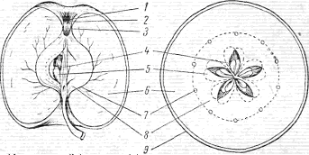

Рисунок 1. Продольный и поперечный разрезы плода яблони
1-доли чашечки; 2-остатки тычинок; 3-остаток пестика; 4-внутренняя мякоть (эндокардий); 5-семена; 6-средняя мякоть (мезокарпий); 7-кольцо сосудов; 8-сердцевина; 9-внешняя мякоть (экзокарпий).

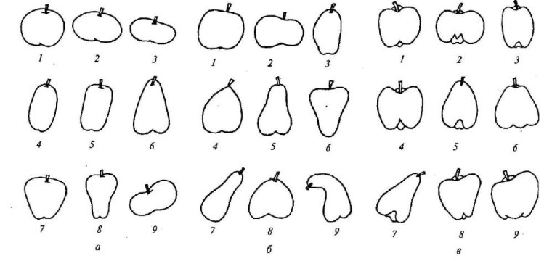
Рисунок 2. Форма плода:
а - яблони: 1 - округлая; 2 - плоскоокруглая; 3 - плоская; 4 - овальная; 5 -
цилиндрическая; 6 - конусовидная; 7 - обратноконусовидная; 8 - суженная с
перехватом; 9 - неправильная.
б - груши: 1 - округлая; 2 - плоскоокруглая; 3 - овальная; 4 - яйцевидная; 5 -
конусовидная; 6 - обратноконусовидная; 7 - удлиненно-грушевидная; 8 -
широкогрушевидная; 9 - согнутогрушевидная.
Задание 2. Изучите помологические сорта яблок, груш, айвы.
1.Зарисуйте 5-7 сортов яблок, 3-5 сорта груш, воспроизводя форму, основную и
покровную окраски.
2.Изучить внутреннее строение образцов, провести органолептическую оценку.
3.Определить помологические сорта натуральных образцов, результаты
оформите в таблице 1.
Таблица 1. Определение помологических сортов образцов

Форма | Размер | Окраска кожицы |  | Строение |  |  | Мякоть |  |  |  | Заключение о помологическом сорте
Форма | Размер | основная | покровная | воронки | чашечки | семенного | вкус | запах | цвет | консистенция | Заключение о помологическом сорте
Задание 3. Изучить и определить болезни и повреждения яблок и груш.
Распознать болезни и повреждения по имеющимся натуральным образцам
заболевших и поврежденных яблок и груш. Опишите болезни и повреждения,
результаты оформите в таблице 2.
Примечание. При изучении болезней и повреждений обратите внимание на следующие признаки: цвет, размеры, место расположения. Укажите наличие механических повреждений и повреждений, вызванных сельскохозяйственными вредителями.
Таблица 3.Определение болезней и повреждений

Название болезни, повреждений | Описание заболевания | Поврежденная  площадь на  натуральных образцах | Допуски по ГОСТу
Задание 4. Дайте заключение о товароведческой экспертизе натурального образца и запишите его в тетрадь.
Контрольные вопросы:
1. На какие товарные сорта делят яблоки?
2. Товарная характеристика и экспертиза качества семечковых плодов.
3. В магазин поступила партия яблок сорта Ренет Семиренко в ящиках
по 25 кг. Масса партии 1 т. В сопроводительных документах значилось
качество: стандарт - 96 %, нестандарт - 4 %. При приемочном контроле в
объединенной пробе обнаружено наличие 3 кг яблок, неоднородных по форме:
0,5 кг плодов загнивших, 1,5 кг плодов, поврежденных плодожоркой. Рассчитайте
фактическое качество (% стандартной, нестандартной продукции и отхода

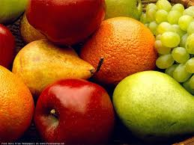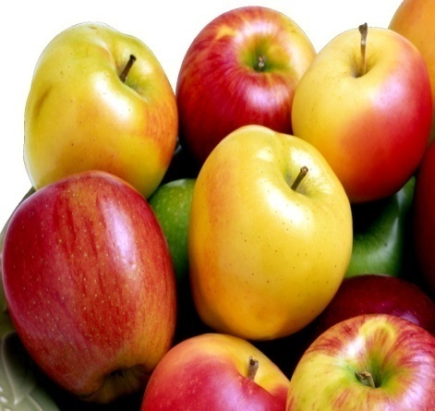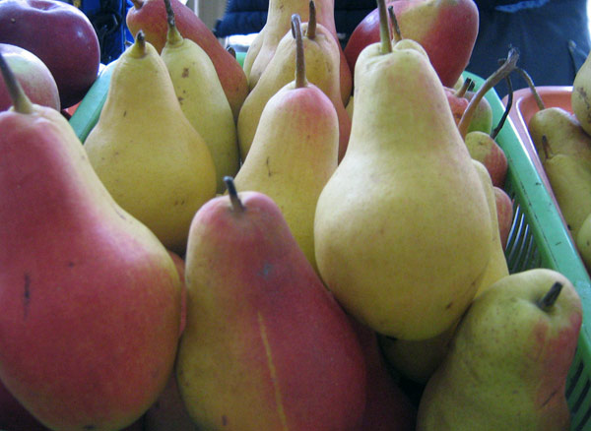

Критерии оценки практической работы:
Задания | Баллы (максим.) |  | Примечание
Задание
1 | 10 |  | Каждый правильный ответ 5баллов
2(таблица) | 36 |  | Каждая правильная заполненная колонка 3балла
3 (таблица) | 20 |  | Каждая правильная колонка 5 баллов
4(задание) | 24 |  | Каждый правильный ответ оценивается в 6 баллов
 | 100 баллов
Процент результативности  (правильных ответов) |  | Качественная оценка индивидуальных образовательных достижений
 |  | Балл (отметка) |  | Вербальный аналог
90-100 |  | 5 |  | Отлично
80-89 |  | 4 |  | Хорошо
70-79 |  | 3 |  | Удовлетворительно
Менее 70 |  | 2 |  | неудовлетворительно

